**江苏省仪征中学2024—2025学年度第一学期高二物理学科作业**

## 实验：用双缝干涉测量光的波长

研制人：郭云松 审核人：付克文

班级：_________ 姓名：__________ 学号：_______ 时间：_______ 作业时长：45分钟

**[基础练习]**

1．如图所示为双缝干涉实验装置示意图，其中双缝位于图中的（ ）

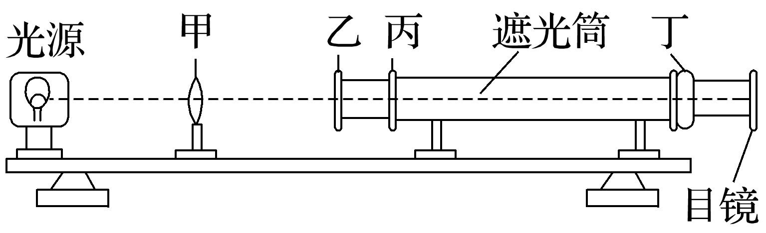

A．甲处 B．乙处 C．丙处 D．丁处

2．在“用双缝干涉测量光的波长”的实验中，下列说法正确的是（ ）

A．调节光源高度，使光束沿着遮光筒轴线照在屏中心时，应放上单缝和双缝

B．仅将单缝向双缝靠近，则条纹间距增大

C．实验中将6个条纹间距误数成7个，测得的波长值偏大

D．将绿光变成红光，则条纹间距变大

3．如图所示是“用双缝干涉测量光的波长”实验的装置．实验中：

（1）观察到较模糊的干涉条纹，要使条纹变得清晰，值得尝试的是________．（单选）

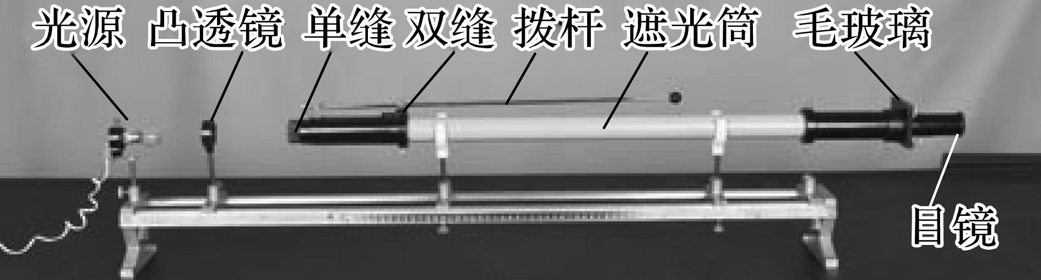A．旋转测量头

B．增大单缝与双缝间的距离

C．调节拨杆使单缝与双缝平行

（2）要增大观察到的条纹间距，正确的做法是________．

A．减小单缝与光源间的距离

B．减小单缝与双缝间的距离

C．增大透镜与单缝间的距离

D．增大双缝与测量头间的距离

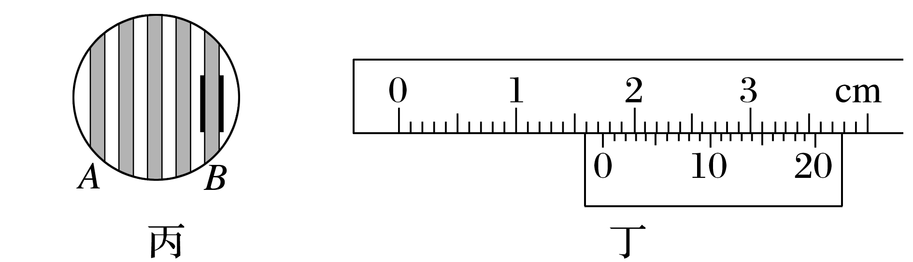4．某同学在做“用双缝干涉测量光的波长”的实验时，第一次分划板中心刻线对齐第2条亮条纹的中心时（如图甲中的*A*），测量头上的示数如图乙所示，第二次分划板中心刻线对齐第6条亮条纹的中心时（如图丙中的*B*），测量头上的示数如图丁所示．已知双缝间距*d*＝0.5 mm，双缝到屏的距离*l*＝1 m，则：

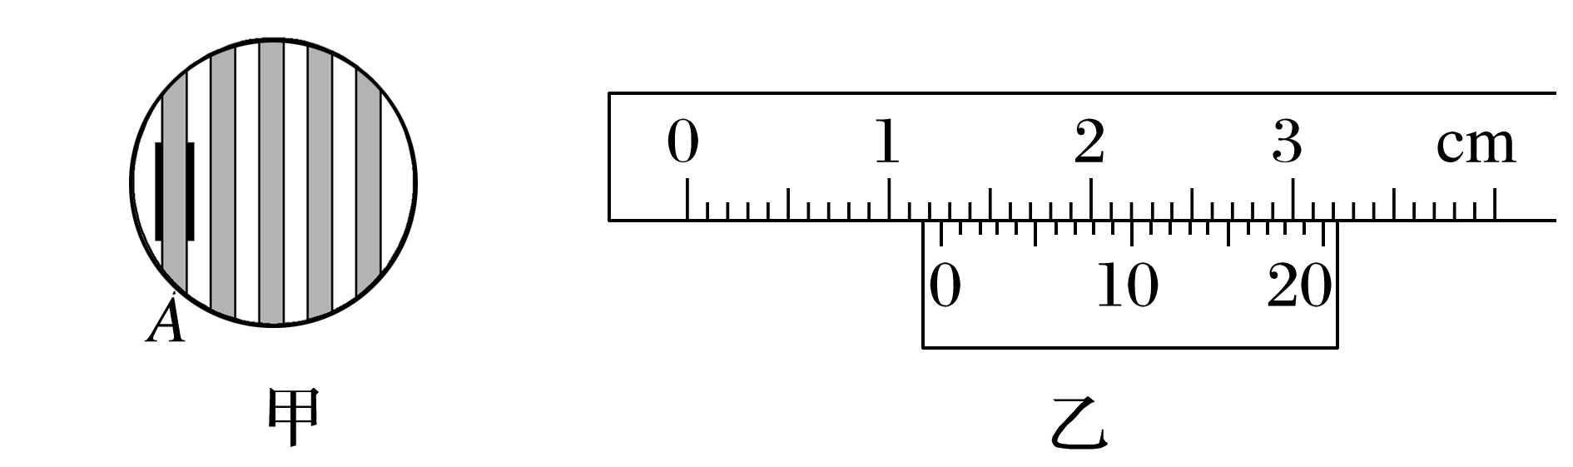

（1）图乙中游标卡尺的示数为________ cm．

（2）图丁中游标卡尺的示数为________ cm．

（3）所测光波的波长为________ m（保留两位有效数字）．

**[能力练习]**

5．某同学利用如图所示的装置来测量某种单色光的波长．接通电源，规范操作后，在目镜中观察到清晰的干涉条纹．

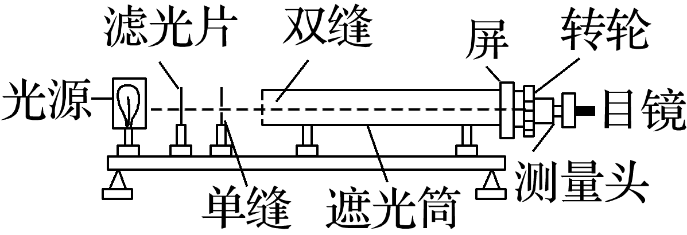（1）若想增加从目镜中观察到的条纹数量，该同学可________．

A．使用间距更大的双缝

B．将单缝向靠近双缝方向移动

C．将毛玻璃屏向远离双缝的方向移动

（2）测量中，分划板中心刻线对齐某一条亮纹的中心时，游标卡尺的游标尺位置如图所示，则读数为______cm．

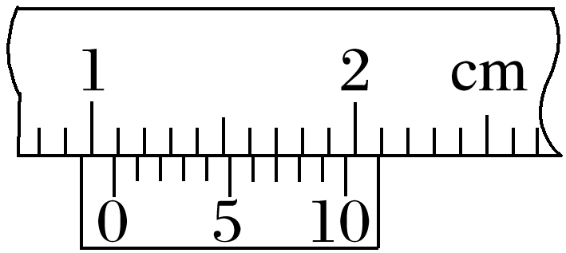

（3）该同学已测出图中装置中单缝、双缝、毛玻璃屏、目镜之间的距离分别为*L*1、*L*2、*L*3，又测出她记录的第1条亮条纹中心到第6条亮条纹中心的距离为Δ*x*，若双缝间距为*d*，则计算该单色光波长的表达式为____________（用题中所给字母表示）．

（4）只将单色红光源换成单色蓝光源，从目镜中观察到的条纹数量会________（选填“增加”“减少”或“不变”）．

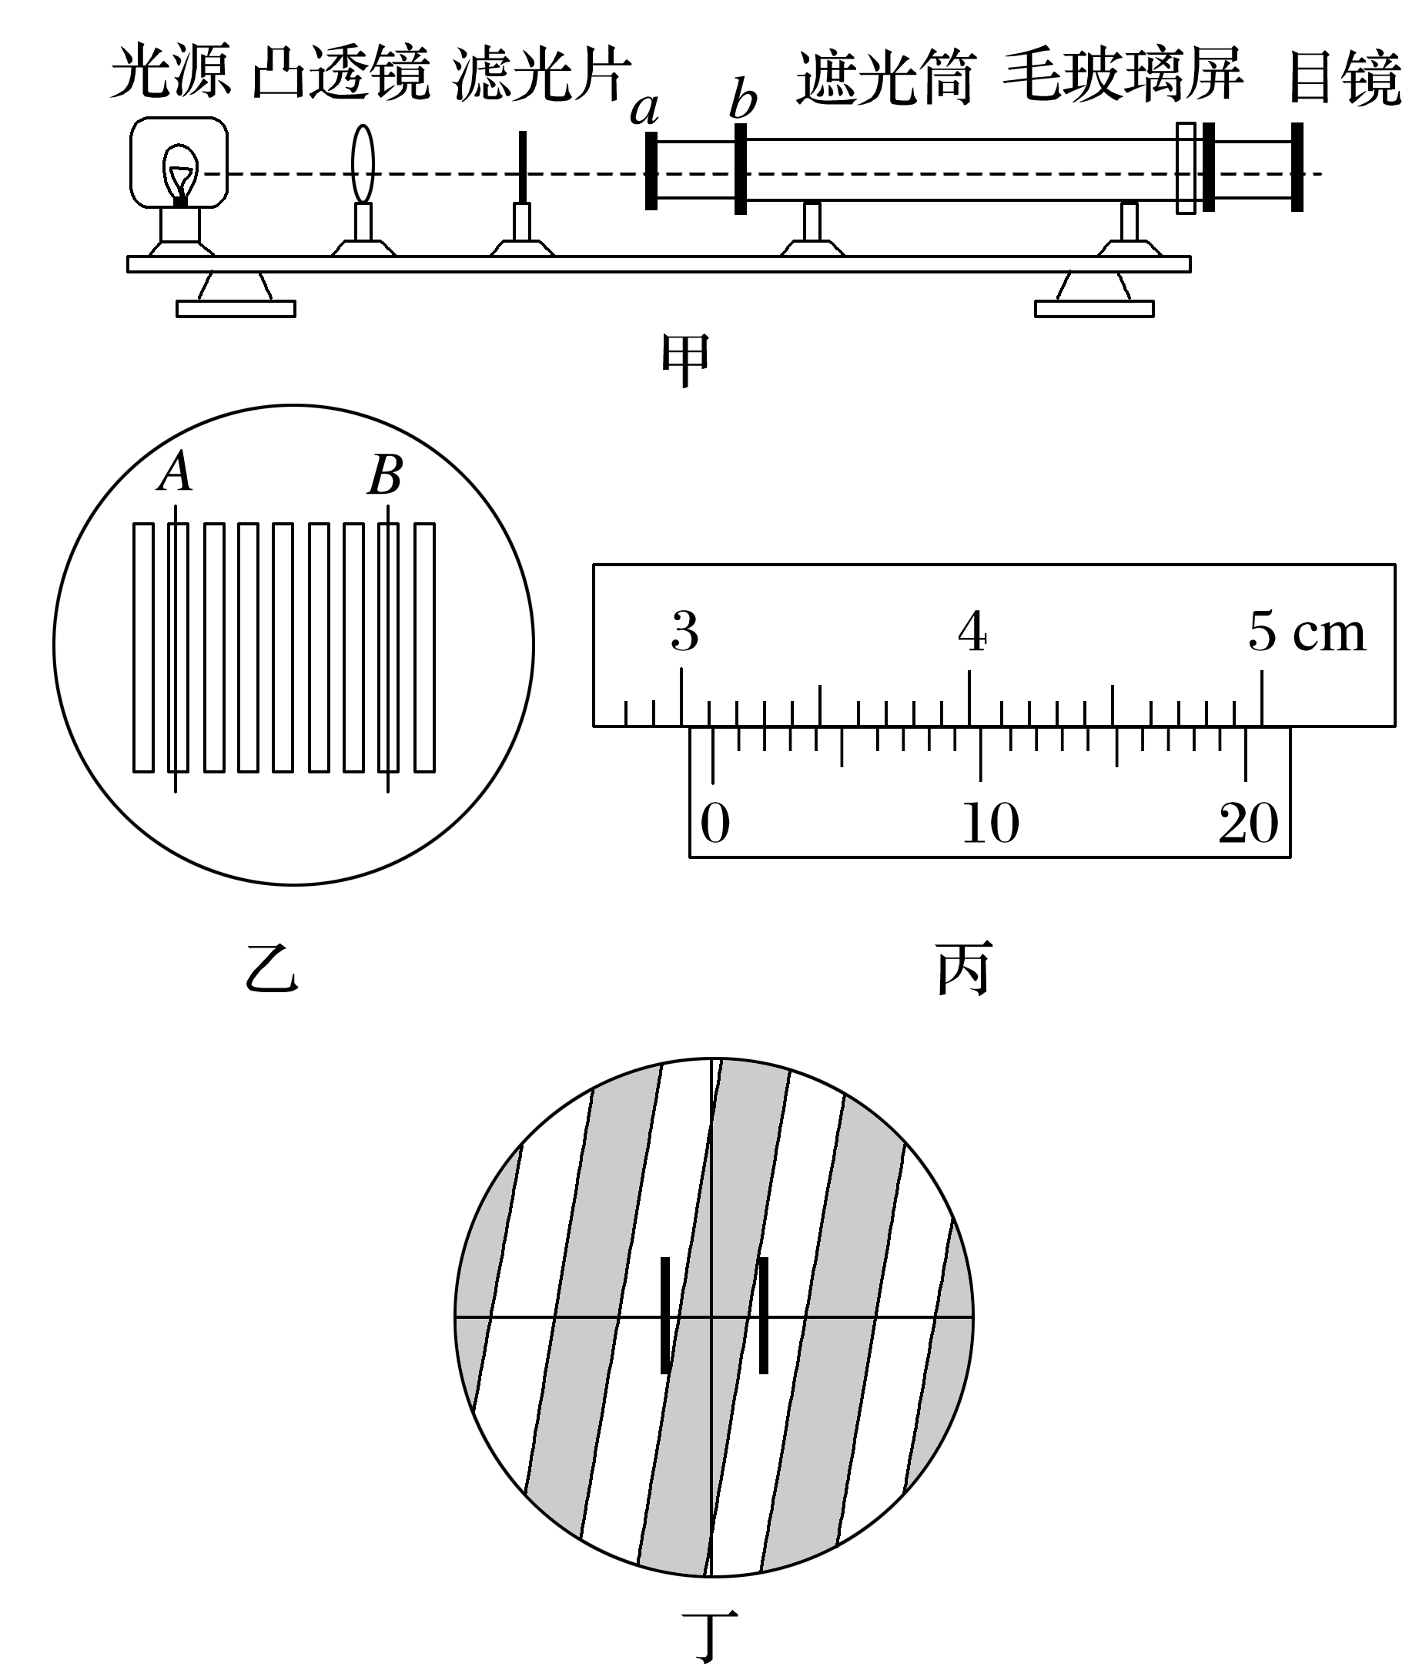6．用双缝干涉测光的波长．实验装置如图甲所示，已知单缝与双缝间的距离*L*1＝100 mm，双缝与屏的距离*L*2＝700 mm，双缝间距*d*＝0.25 mm.用测量头来测量亮条纹中心间的距离．测量头由分划板、目镜、手轮等构成，转动手轮，使分划板左右移动，让分划板的中心刻线对准亮条纹的中心（如图乙所示），记下此时手轮上的读数，转动测量头，使分划板中心刻线对准另一条亮条纹的中心，记下此时手轮上的读数．

（1）分划板的中心刻线分别对准第1条和第4条亮条纹的中心时，手轮上的读数如图丙所示，则对准第1条时读数*x*1＝2.190 mm、对准第4条时读数*x*2＝________ mm；

（2）根据以上条件，可算出这种光的波长*λ*＝________ nm；（保留三位有效数字）

（3）在双缝干涉实验中发现条纹太密，难以测量，下列操作中可以使条纹变稀疏的是________．

A．改用波长较短的光(如紫光)当入射光

B．增大双缝到屏的距离

C．减小双缝间距 D．增大双缝间距

**[提升练习]**

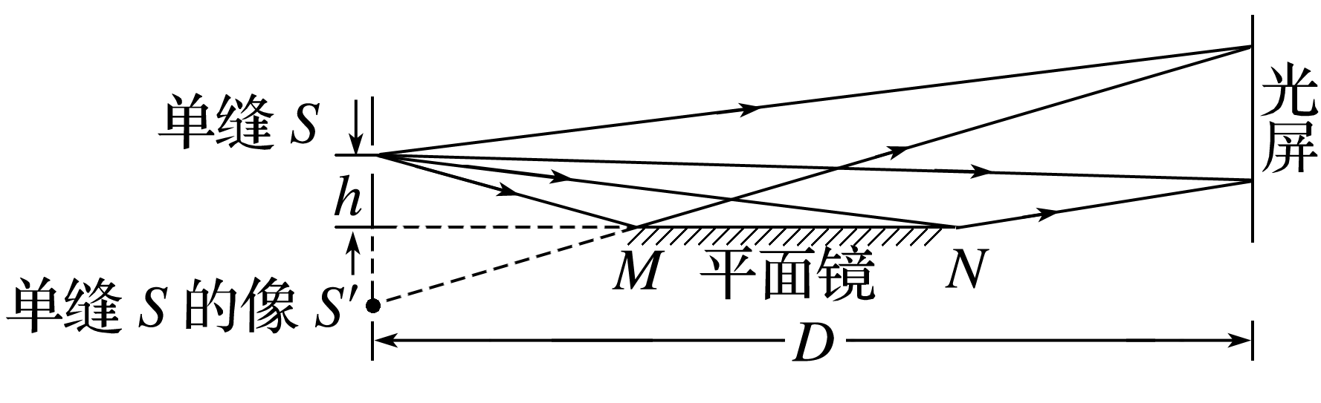★7．洛埃德在1834年提出了一种更简单的观察干涉的装置．如图所示，单色光从单缝*S*射出，一部分入射到平面镜后反射到屏上，另一部分直接投射到屏上，在屏上两光束交叠区域里将出现干涉条纹．单缝*S*通过平面镜成的像是*S*′．

（1）通过洛埃德镜在屏上可以观察到明暗相间的干涉条纹，这和双缝干涉实验得到的干涉条纹一致．如果*S*被视为其中的一个缝，________相当于另一个“缝”；

（2）已知单缝*S*到平面镜的垂直距离*h*＝0.15 mm，单缝到光屏的距离*D*＝1.2 m，观测到第3个亮条纹中心到第12个亮条纹中心的间距为22.78 mm，则该单色光的波长*λ*＝________ m（结果保留3位有效数字）；

（3）以下哪些操作能够增大光屏上相邻两条亮纹之间的距离________．

A．将平面镜稍向上移动一些 B．将平面镜稍向右移动一些

C．将光屏稍向右移动一些 D．将光源由红色光改为绿色光

（4）实验表明，光从光疏介质射向光密介质界面发生反射，在入射角接近90°时，反射光与入射光相比，相位有π的变化，称为“半波损失”．如果把光屏移动到和平面镜接触，接触点*P*处是________．（选填“亮条纹”或“暗条纹”）．